Goagent Plus使用说明书
Chrome+Firefox+Opera （Windows
Linux
Android
iOS+Mac OS X

更新日期2013年2月13日
本软件不含注册表写入 纯绿色软件 永久免费
所有信息 仅供内部学习交流使用，请于下载后24小时之内删除。
使用本软件 建议卸载360的产品 如引起系统错误或崩溃 本人不负任何责任

一：部署代理
- 打开https://code.google.com/p/smartladder/
页面内找到Goagent PLUS下载（下载失败的点击下方备用链接）
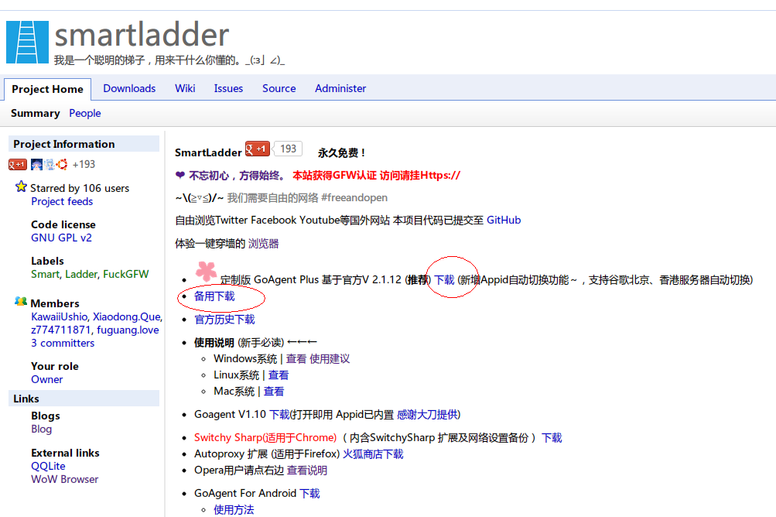
- 解压到硬盘中 打开GoagentPlus这个文件夹 打开GoagentPlus.exe（如果常用可以右键 增加桌面快捷方式） 你会看到它自动最小化到右下角 然后不用管它了 win7/8用户可以把它拖出来 (每次必须开着！)

Linux用户请解压后 安装Python即可
终端输入 python proxy.py 即可使用
(proxy.py 代表路径+文件名 例如/home/goagentplus/proxy.py)

二/1：Chrome浏览器的使用方法
Chrome扩展安装
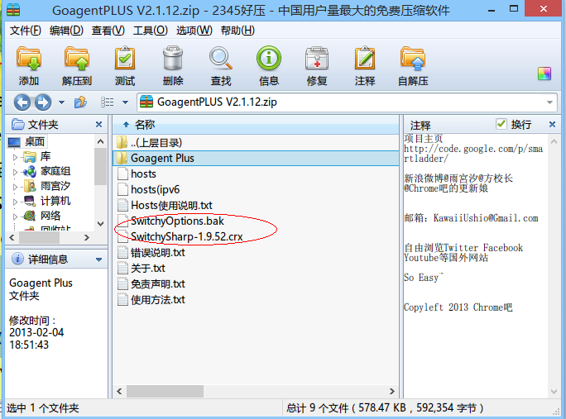 Goagent包内找到SwitchSharp-xxx(版本号).crx
并解压至桌面
- 再把SwitchSharp-xxx(版本号).crx拖入浏览器扩展页（chrome://extensions/） 安装
- 点击浏览器右上角的小地球
- 进入选项 选择 导入\导出 从文件恢复
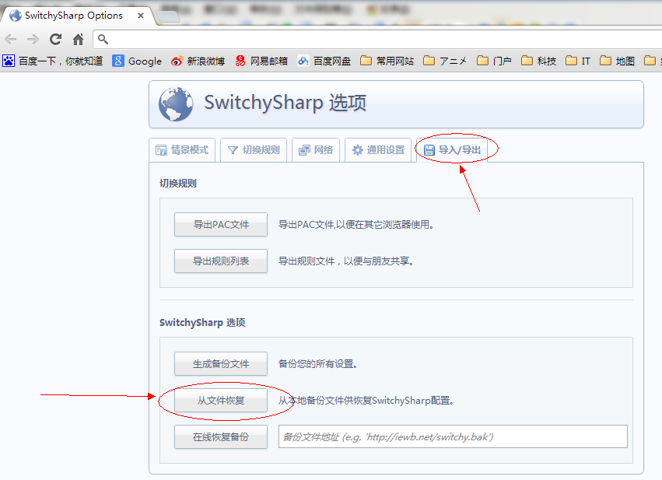
这时选的SwitchyOptions.bak 点击确定 OK

*翻墙时请把goagent开着 再把浏览器右上角的小地球调到Goagent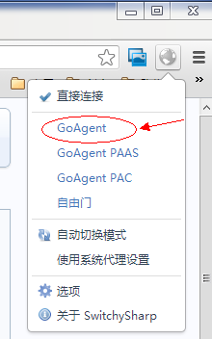
这时就是翻墙成功了
关闭：1：右下角goagent图标 鼠标右键 关闭
2：浏览器内小地球调至 直接连接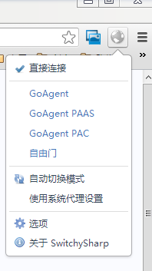
小地球呈现灰色

这两部都做完了 就是正常关闭Goagent了
#或者 goagent一直开着 你选择自动切换模式 国内网站不翻墙 国外网站自动翻墙
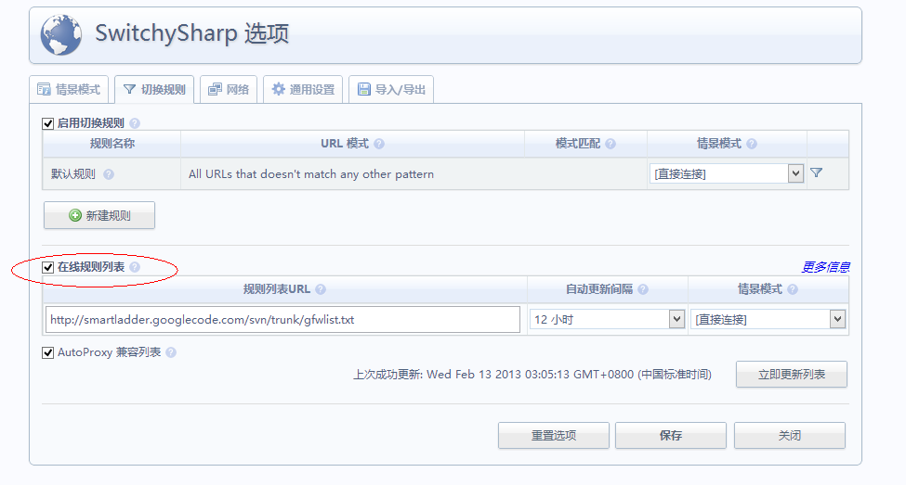
（自动模式要有规则http://smartladder.googlecode.com/svn/trunk/gfwlist.txt
否则全部网站打不开）
导入证书：
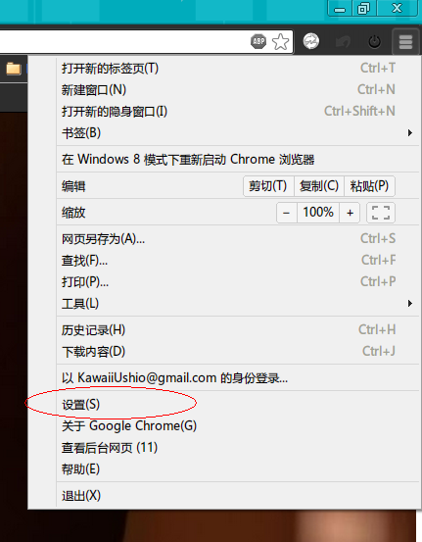
点击右上角的三条杠 选择设置
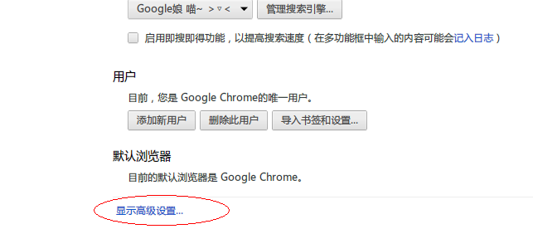
点击 显示高级设置
找到HTTPS/SSL 点击下方导入证书（不要勾选检查服务器证书吊销状态）
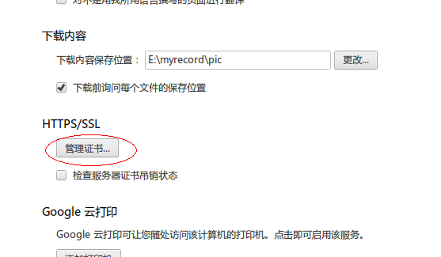
导入Goagent Plus文件夹内的CA.Crt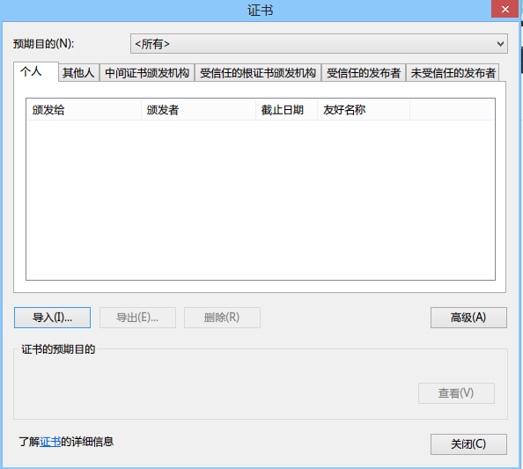
选择受信用的颁发机构
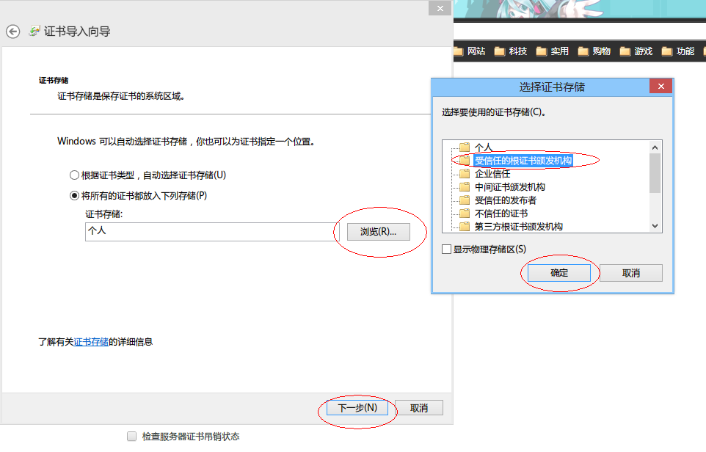
成功导入
二/2：Firefox浏览器的使用方法
下载 火狐浏览器 扩展https://addons.mozilla.org/zh-cn/firefox/addon/autoproxy/
(Autoproxy)并安装
点击右上角的福字--选择首选项
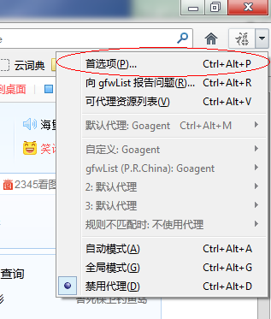
添加代理 填写主机和端口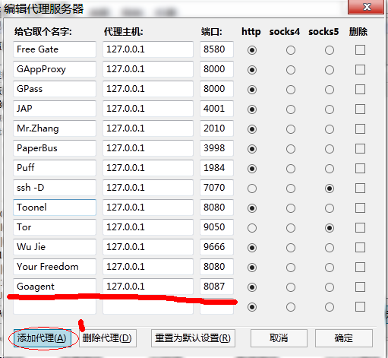
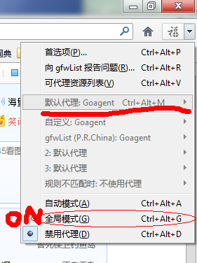
先设置默认代理为goagent
开启：全局模式/自动模式（自动模式需更新gfw列表 地址https://smartladder.googlecode.com/svn/trunk/gfwlist.txt
）
关闭：禁用模式
导入证书
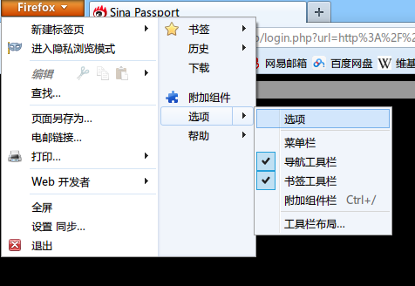
进入选项
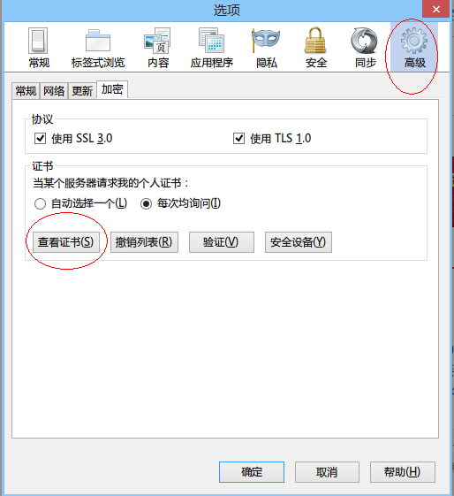
高级 --查看证书
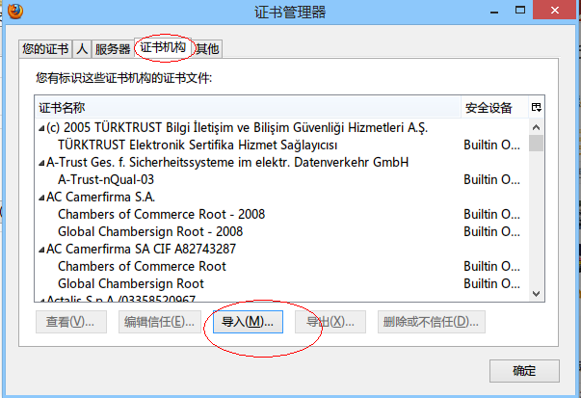
点击导入 选择Goagent Plus文件夹下面的CA.Crt
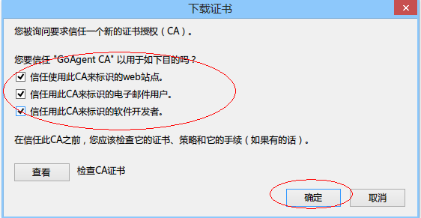
全勾上 确定

确定之后就可以了

二/3：Opera浏览器的使用方法
点击左上角opera按钮》
工具》首选项》高级》网络》代理服务器，如图：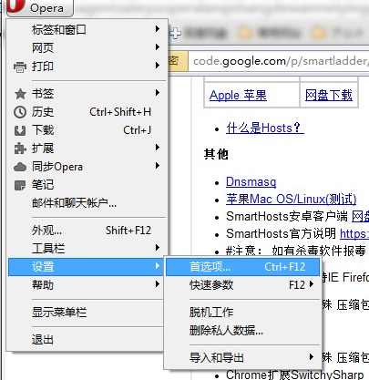
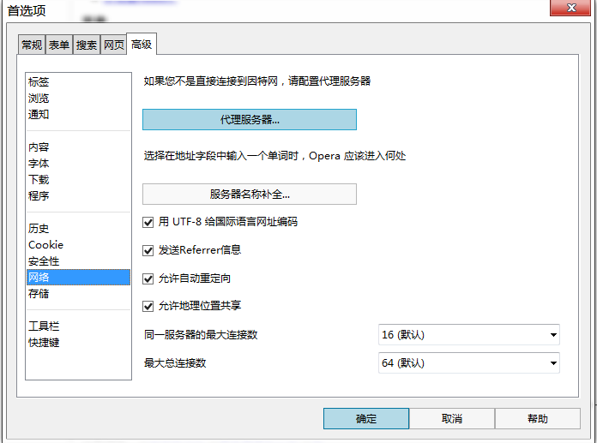

选择 使用自动代理服务器配置，输入https://smartladder.googlecode.com/svn/trunk/gfwlist.txt 也可以是Switchypac.pac的本地路径(直接输入不用加file://)，至此代理服务器部分完成。
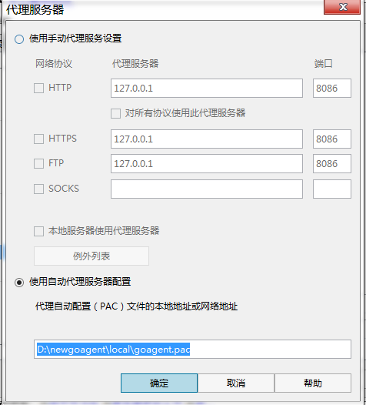

同样地，导入证书。工具》首选项》高级》安全性》管理证书
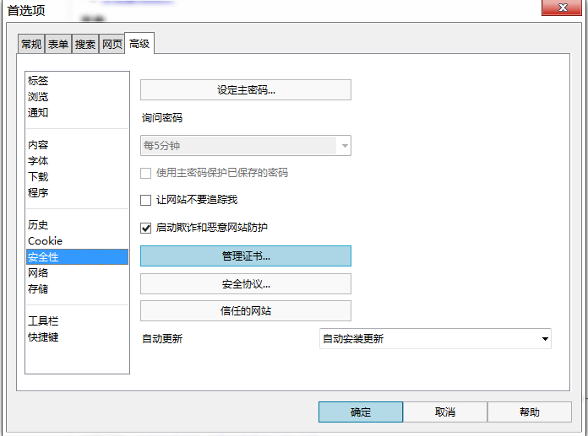单击证书颁发机构》导入，找到之前解压出的CA.crt，导入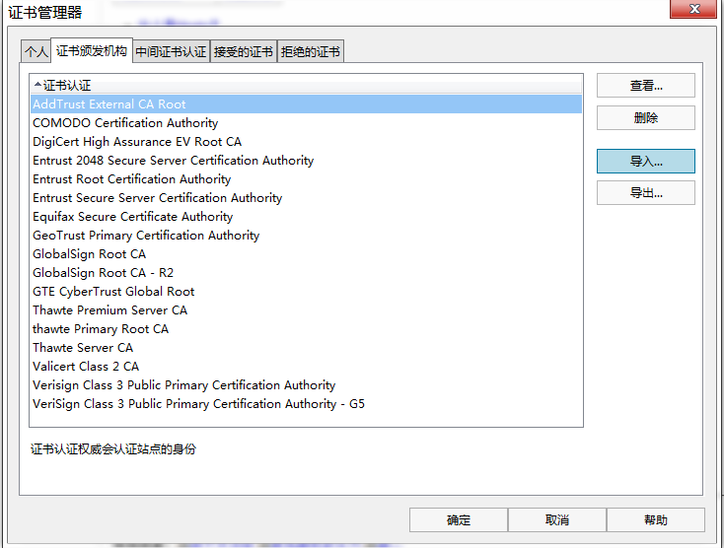
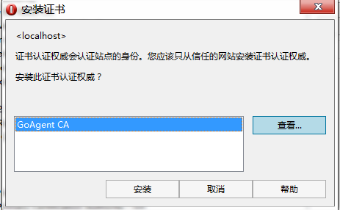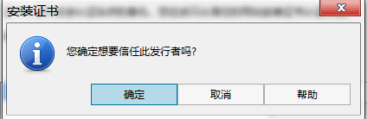

工具》快速参数》选中 “使用代理服务器”，浏览器设置全部完成。打开goagent就可以用Opera浏览器无限制地畅游网络。 如图：
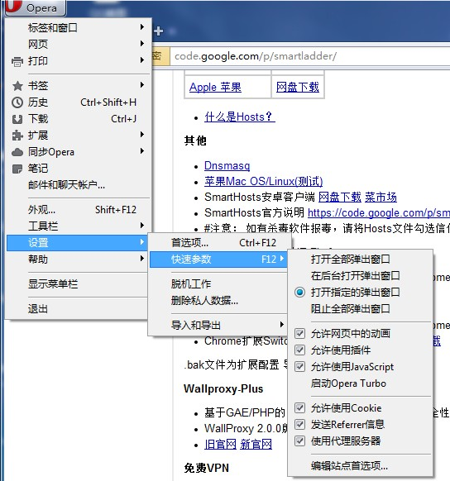

二/4
IE浏览器我就不说了 防止你们玩脱
IE用Goagent代理之后 就是全局代理
想知道的自行百度

Mac OS X设置方法
1：把下载下来的Goagent解压，然后将其拖动至如图位置
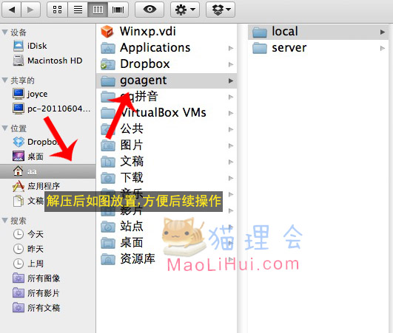

2：在终端输入cd后回车，再输入cd goagent/local 回车，然后再输入python proxy.py回车，如下图
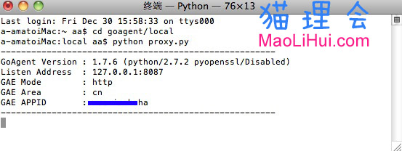
3:设置代理(位置在:应用程序-系统偏好设置-网络-高级-代理)，
ip地址是：127.0.0.1端口为8087(web代理和安全web代理都要勾选,并且都要填写ip地址和端口!)

8：好了，一切设置完毕，看视频咯

9：如果不翻蔷了，那么需要关闭代理设置并且退出终端。反之，以后只需重复上面的第6，7步
最常见的问题,别忘了看：
- 问：能看到还剩多少流量吗？
进入https://appengine.google.com，点击对应appid后，在页面下方找到Outgoing Bandwidth，对应的数字就是已消耗流量。每日下午4点重置，每日免费流量1GB
- 问：出现No such file or directory怎么办？
·上面英文的意思是找不到目录，就是电脑找不到你这个文件夹，就是你文件夹的位置放错地方了。自己调整吧。
·或者无视这个提示，继续输入python uploader.py看看能不能成功

iOS设置方法
goagent这个软件相信大家都用过,用来绕过GWF,进而访问一些国内本来无法访问的网站,比twitter,facebook,youtube等等.其优点我不必多说,用过的都知道,比起vpn自然是好处多多.速度快(看youtube犹如上youku一样),流量大(一个gmail邮箱每天拥有10G流量),几乎是无限的.新版GoAgent无需SBSetings,程序中自带开关,下拉通知栏也有开关
下载：
org.goagent.local.ios_0.0.3-1_iphoneos-arm.deb (7302 K)
一、
首先,自然是先申请google帐号了,然后用此帐号登陆,申请及配置Google App Engine.
操作方法：http://www.x-berry.com/goagent
这里有几个大家最常问的问题:
1.A: 里边的”两步验证”(2-step verification)有什么用?
Q: 简单的说,就是”手机绑定”功能,登陆google帐户的时候,你手机会收到一条带六位验证码的短信,相当于动态密码,只有你的帐户密码跟这个验证码都输对的情况下才能登陆,这种服务能让邮箱的安全性极高. 要使用goagent的代*理功能,必须开通”两步验证”
2.A: 最多人问的一个问题是: 生成新的16位应用专用密码 要怎么记,怎么增加?
Q: 其实这个16位密码正常情况下是不用刻意去记的,原因很简单,生成这个16位随机密码本来就是为了安全起见,用过基本上就不用了,如果记下后让别人看见,就相当于别人知道了你的帐户密码,是可以登陆你帐户的的(当然当你知道密码泄露后,你也可以在后台让这个已经泄露的密码”无效”),反而不安全. 例如在手机设置邮箱,填入新生成的16位专用密码(勾选记住密码),以后就不用再填密码了. 如果你手机丢了,或是16位密码泄露了,你可以进后台让它”失效”.
设置方法:https://www.google.com/settings/account,
英文不大好的可以先点”language”,选择”中文简体”,把语言切换成中文,方便操作.
然后点击”安全性”,选择”向应用和网站授权”, 里边有删除密码,也有新增密码的功能
二、
其次,配置手机goagent客户端.
前提条件:
1.已经在电脑端配置好goagent服务;
2.手机已经越狱;
3.在cydia中更改”管理”>”设置”>”开发者”
操作如下:
1.先下载goagent deb包, 下载:
https://goagent.googlecode.com/files/org.goagent.local.ios_0.0.3-1_iphoneos-arm.deb
把安装包通过iTools之类的工具放入private/var/root/Media/Cydia/AutoInstall 文件夹中,重启后会自动安装,桌面会出现GoAgent for iOS图标.
然后进入cydia,随便安装一个插件,比如barrel,之后可以卸载掉.cydia会自动安装goagent依赖包,比如python,goagent-local之类的.

2.需要的话可以打开通知栏的GoAgent开关.”设置”>”通知”,打开”goagent-widget”,下载通知栏就会多出一个开关.
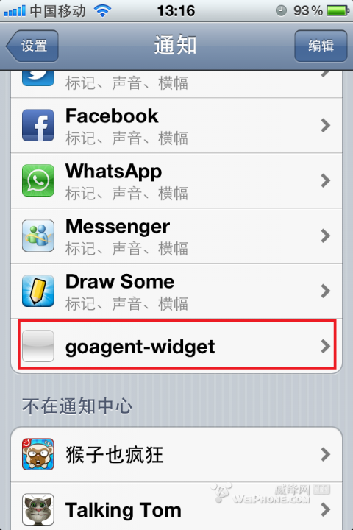
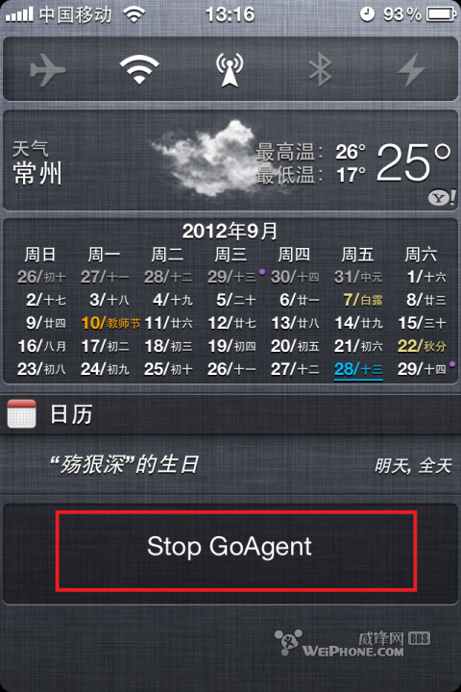
3,配置程序,点击GoAgent for iOS图标,点右上角设置按钮,在1的位置AppID一栏中填入Google App Engine名称(一个帐户可申请10个).
4.安装证书,点击2的位置”Install GoAgent CA”.
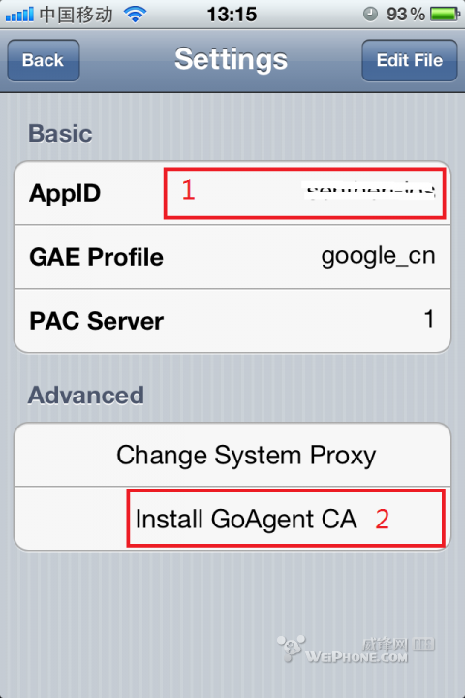
5.设置好之后,点击”Back”,再点”Start”启动GoAgent.
6.进入”设置”>”Wi-Fi”,点击已经连接上WIFI点右边的蓝色箭头,在HTTP代*理下边选择”自动”,URL中输入:http://127.0.0.1:8089/goagent.pac.注意是8089,不是8087.
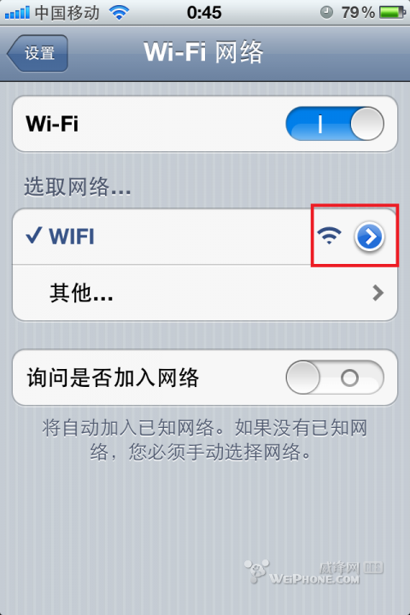
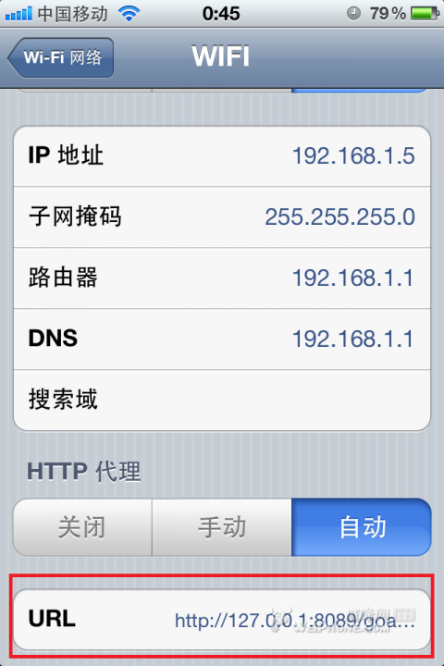
7.好了,试试在safari中打开facebook吧.
三、
解决不能上Twitter的问题
先注销twitter.
在登陆界面点右下角的”设置”按钮,API 路径填入http://api.twitter.com
之后登陆.

Android设置方法
Goagent For Android ( 未ROOT也可使用 只限于浏览网页)
1：手机上安装GAE Proxy
2:运行GAE Proxy
3:配置Go Agent代理
按照本图设置（代理地址chromesaiko可以换成自己的appid） 密钥可以不输入
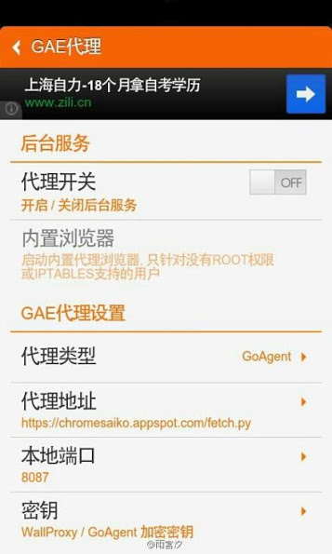
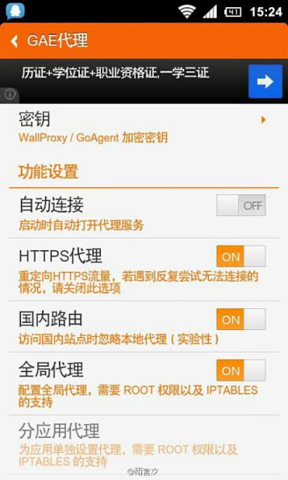
4 导入 GAEProxy CA(证书) 安卓2.X证书下载
安卓4.0+证书下载 到 Android 系统
通用步骤
请确认手机已 ROOT，对于 HTC 的机型，还需确认处于 s-off 状态
1. 备份 /system/etc/security/cacerts.bks 文件
2. 下载 已修改好的根证书 并放于当前目录下，之后在命令行中执行：
使用 Root Explorer（或者es文件浏览器） 从 SD 卡复制到 /system/etc/security/ 目录。覆盖原文件
3. 重启手机后生效
4.0 及以上系统
1. 下载 原始根证书 置于 SD 卡根目录
2. 进入设置->安全->从SD卡安装证书
5 爪机一阵狂抖 您的梯子就搭成功了
ENJOY
（GAE Proxy是自带浏览器的，每次上外网先运行GAE Proxy选链接，浏览器就可选了，打开浏览器就直接上外网）

Tips:
建议一个月一次更新HOSTS文件，就在SmartLadder
Windows用户覆盖至C:\windows\system32\drivers\etc 不用重启 覆盖即可

有问题 请仔细再看一遍说明书。。。我不会Word的排版
自己凑合看吧

觉得烦的自己下载懒人浏览器https://code.google.com/p/smartladder/wiki/Browser

©2013 SmartLadder 渣浪微博@雨宮汐

